# O que é UI Desing?

UI Design, ou User Interface Design (Design de Interface do Usuário), é o meio pela qual uma pessoa interage e controla um dispositivo, software ou aplicativo. Esse controle pode ser feito por meio de botões, menus e qualquer elemento que forneça uma interação entre o dispositivo e o usuário.

Um bom projeto de UI antecipa as necessidades do usuário e garante que a interface contenha elementos de fácil acesso e utilização, fornecendo o que é chamado de experiência user-friendly, ou seja, uma experiência que é amigável e que não cause frustrações ao utilizador

É importante entender que User Interface não é só sobre como uma aplicação ou dispositivo se parece, nem quais cores ou formas o compõe. UI é sobre como ele funciona e sobre como a interação será realizada, indo muito além da aparência que esse produto possui.

# O que é UX Design?

UX Design (User Experience Design)? Basicamente, UX significa design de experiência do usuário, em tradução literal para o nosso idioma.

# Qual a diferença entre UI Design e UX Design?

Jakob Nielsen e Donald Norman resumem a Experiência do Usuário como uma forma de englobar todos os aspectos da interação do usuário final com a empresa, seus serviços e seus produtos, ou seja, ela é responsável por estudar as melhores maneiras de atender as necessidades dos usuários e deixá-los satisfeitos com todo o processo.

A verdadeira experiência do usuário vai muito além de somente fornecer aos clientes o que eles dizem querer, sendo necessário fazer com que eles se sintam alegres por possuírem seu produto e felizes em utilizá-lo. Desta forma, para trabalhar com UX é necessário que o designer estude e avalie como os usuários se sentem sobre um sistema, levando em consideração aspectos como a facilidade de uso, percepção de valor do sistema, utilidade, eficiência na execução de tarefas e demais características para propor a melhor solução a um determinado problema. Também é necessário que o UX Designer tenha uma visão ampla de todas as disciplinas que a e envolvem pois é a junção de todas que resultam na experiência final do usuário.

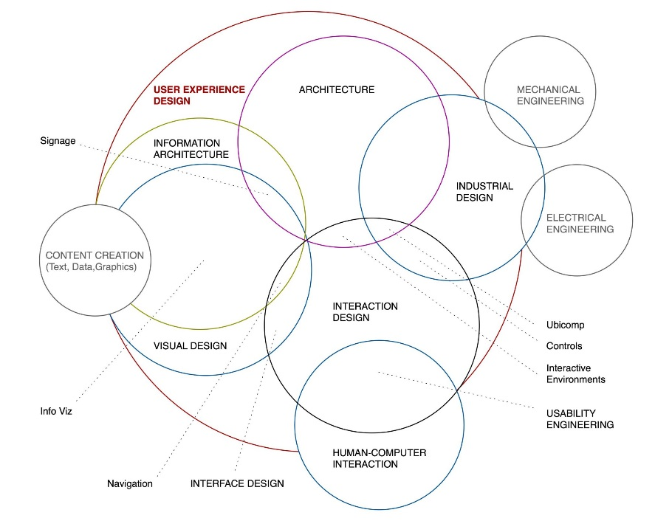

Sabendo que o UX Design trabalha com as emoções e experiências dos usuários, fica mais fácil entender que o UI é justamente a ponte responsável por fazer com que essas experiências aconteçam. De acordo com Jef Raskin, um especialista em interação humano-computador americano conhecido por ter iniciado o projeto do Macintosh para a Apple Computer no final da década de 1970, a interface é a maneira que você realiza tarefas com um produto, ou seja, o que você faz e de que forma ele responde.

# O que é um wireframe

Wireframe é um desenho técnico, geralmente feito por arquitetos da informação ou UX Designers. É um desenho da estrutura do site que tem por objetivo mostrar os caminhos em que as páginas podem levar e elaborar um layout para cada página, pensando na padronização e usabilidade, com base nos dados de comportamento dos usuários disponíveis no Analytics e em outras ferramentas para e-commerce que fornecem informações interessantes sobre o comportamento dos seus visitantes, como os heat maps.

Depois da análise, cabe ao UI designer elaborar as imagens e os banners que vão compor cada uma das páginas. Veja o exemplo de um site estrangeiro que comercializa alimentos: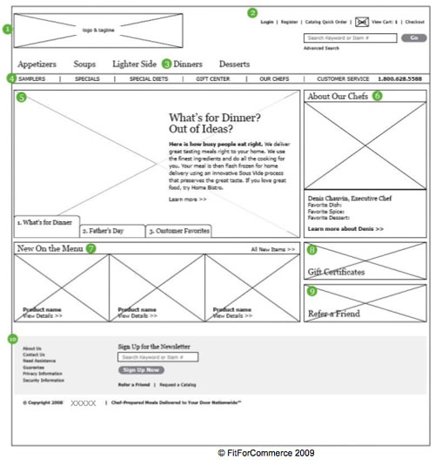

Agora, repare no site da Dafiti, brasileira do segmento de moda. Consegue enxergar semelhanças com o wireframe do exemplo acima? Não é mera coincidência.



O UX e UI designs são elaborados com base nos comportamentos e características mais frequentes: tamanho da tela, tipo de dispositivo, navegador, sistema operacional. Todos esses dados podem ser encontrados no Analytics, mas uma observação um pouquinho mais analítica dos padrões entre no UI de grandes varejistas podem ajudar bastante a melhorar a experiência na sua loja.